ĐẠI HỘI ĐẠI BIỂU CMHS TRƯỜNG THCS -THPT DUY TÂN
NĂM HỌC 2018-2019
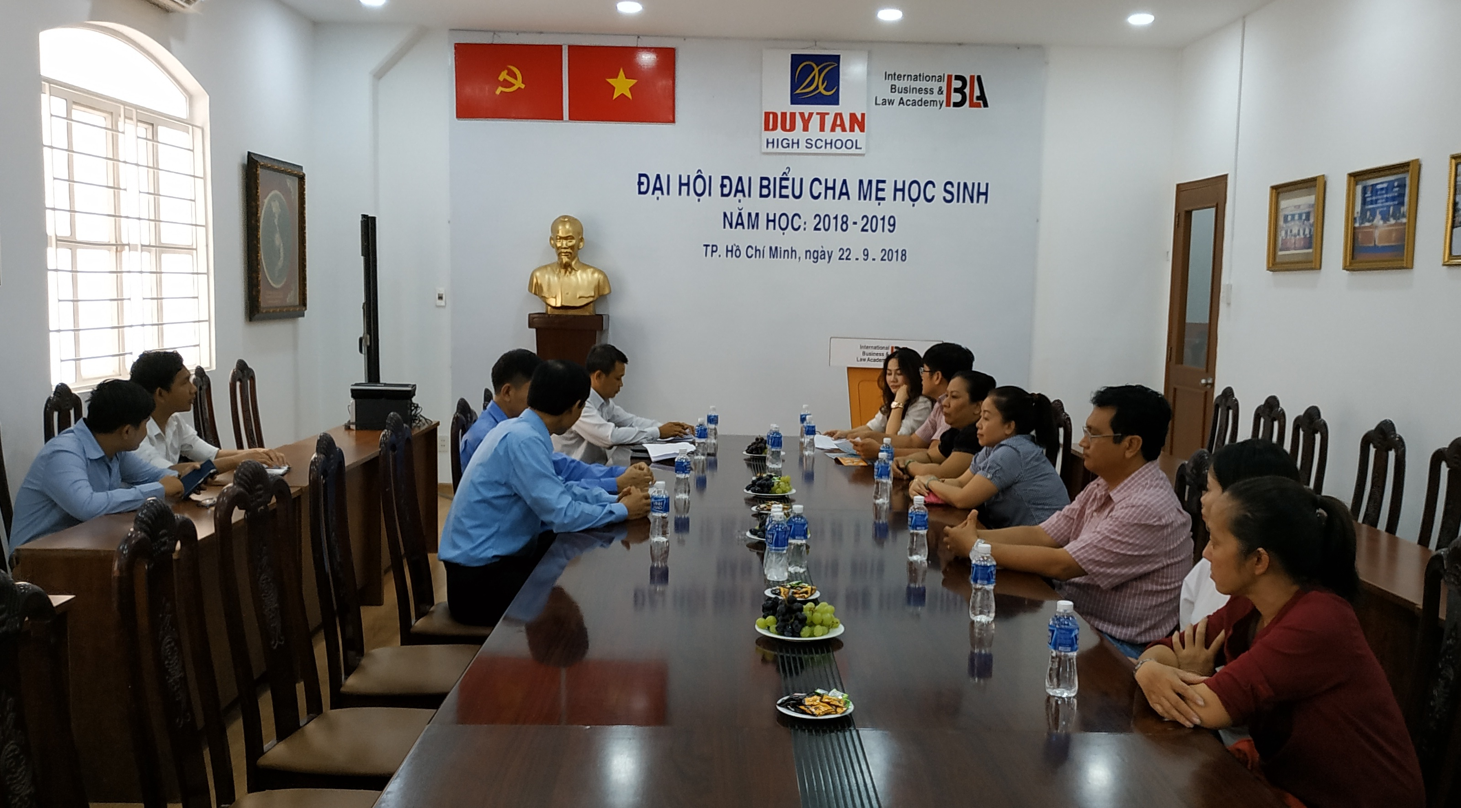
Thực hiện Điều lệ BĐD CMHS (Ban hành kèm theo Thông tư số 55/2011/TT-BGDĐT ngày 22 /11 /2011 của Bộ trưởng Bộ Giáo dục và Đào tạo);
Được sự hỗ trợ của Ban giám hiệu, Ban đại diện.CMHS trường THCS-THPT tổ chức đại hội đại biểu CMHS NH 2018-2019 nhằm đánh giá lại kết quả hoạt động của BĐD CMHS trường NH 2017-2018 và xác định phương hướng hoạt động trong NH 2018-2019;
Vào lúc 10 giờ ngày Thứ bảy 22/12/2018, 16 đại biểu CMHS, đại diện cho gần 200 CMHS từ lớp 6 đến lớp 12 về dự Đại hội, cùng tham gia có BGH nhà trường và các Thầy Cô là giáo viên chủ nhiệm các lớp.
Mở đầu chương trình, Ông Hồ Văn Tiên, đại diện CMHS đã khai mạc và thông qua chương trình đại hội. Chủ tọa đoàn, Bà Nguyễn Ngọc Thy và Ông Nguyễn Minh Hải, BĐD.CMHS năm học 2017-2018 lần lượt thông qua báo cáo tổng kết và báo cáo thu chi tài chính năm học 2017-2018; triển khai phương hướng nhiệm vụ của Ban đại diện CMHS và kế hoạch tài chính năm học 2018-2019.
Về phía BGH nhà trường,Thầy Phan Văn Đồng - Hiệu trưởng nhà trường đã có những chia sẻ, giải đáp tâm tư của CMHS các lớp trước các đại biểu dự đại hội.
Đại hội đã bầu chọn BĐD.CMHS trường
năm học 2018-2019 theo danh sách:
STT | HỌ TÊN CMHS | HỌ TÊN HỌC SINH | LỚP | CHỨC VỤ | NHIỆM VỤ | SĐT
1 | Hồ Văn Tiên | Hồ Khải Nguyên | 6 | Trưởng BĐD | Phụ trách chung; Khối 6. | 0982925060
2 | Nguyễn Ngọc Thy | Trần Ngọc Nghĩa | 12A1 | Phó BĐD | Phụ trách học tập-tài chính; Khối 12 | 0966775959
3 | Nguyễn Minh Hải | Nguyễn Lý Bằng | 10A1 | P.BĐD | Phụ trách giáo dục đạo đức; Khối 10 | 0983208107
4 | Tôn Nữ Thanh Trà | Nguyễn Đông Nghi | 7 | Ủy viên | Phụ trách khối 7 | 0933783638
5 | Bùi Kim Phụng | Diệp Châu Gia Bảo | 8 | Ủy viên | Phụ trách khối 8 | 0909099881
6 | Trần Chính Chiến | Trần Đỗ Khánh Duy | 9 | Ủy viên | Phụ trách khối 9 | 0914276789
7 | Vũ Thị Bích Liễu | Trần Vũ Thùy Trang | 11A2 | Ủy viên | Phụ trách khối 11 | 0903675521
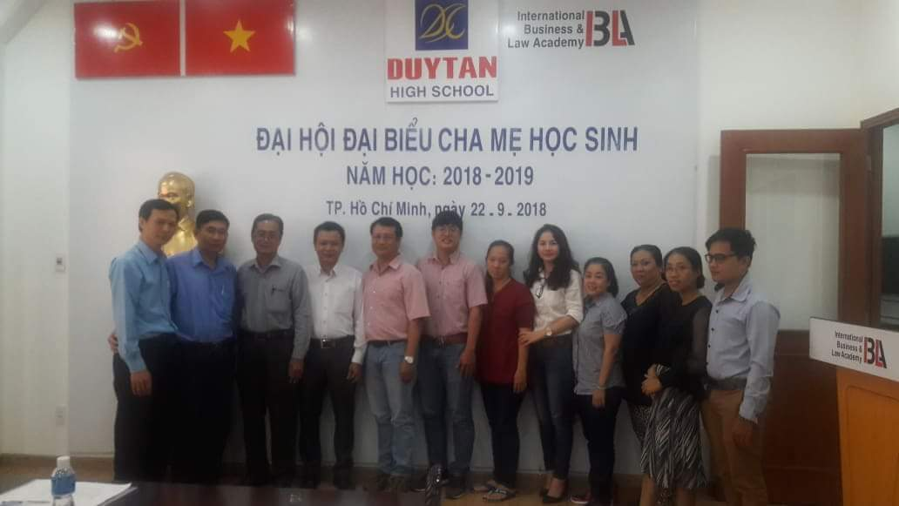
Thay mặt Ban đại diện CMHS trường năm học 2018-2019, ông Hồ Văn Tiên đọc thông qua Nghị quyết đại hội, phát biểu ý kiến nhận nhiệm vụ và kêu gọi các bậc CMHS cùng chung tay hoàn thành tốt nhiệm vụ năm học 2018-2019.
Thầy Phan Văn Đồng – Hiệu trưởng nhà trường cũng gửi lời cảm ơn sâu sắc đến Ban đại diện CMHS, mong muốn cùng các bậc CMHS phối hợp có hiệu quả cao nhất trong việc giáo dục học sinh trong năm học 2018-2019..
Sau hơn 1 tiếng làm việc khẩn trương, hiệu quả và dân chủ, Đại hội đại biểu CMHS đã thành công tốt đẹp./.

